Die Fixierplatte
Die Fixierplatte hält das „glitschige“ Display in Position und verhindert vor allem das Rotieren innerhalb der Gehäuse.
Dazu hat die Platte einerseits zwei Aussparungen, die genau auf die kleinen Stecker der Display- Platine passen, und zwei Füße, die in die Bohrungen der Gehäuse gehören.
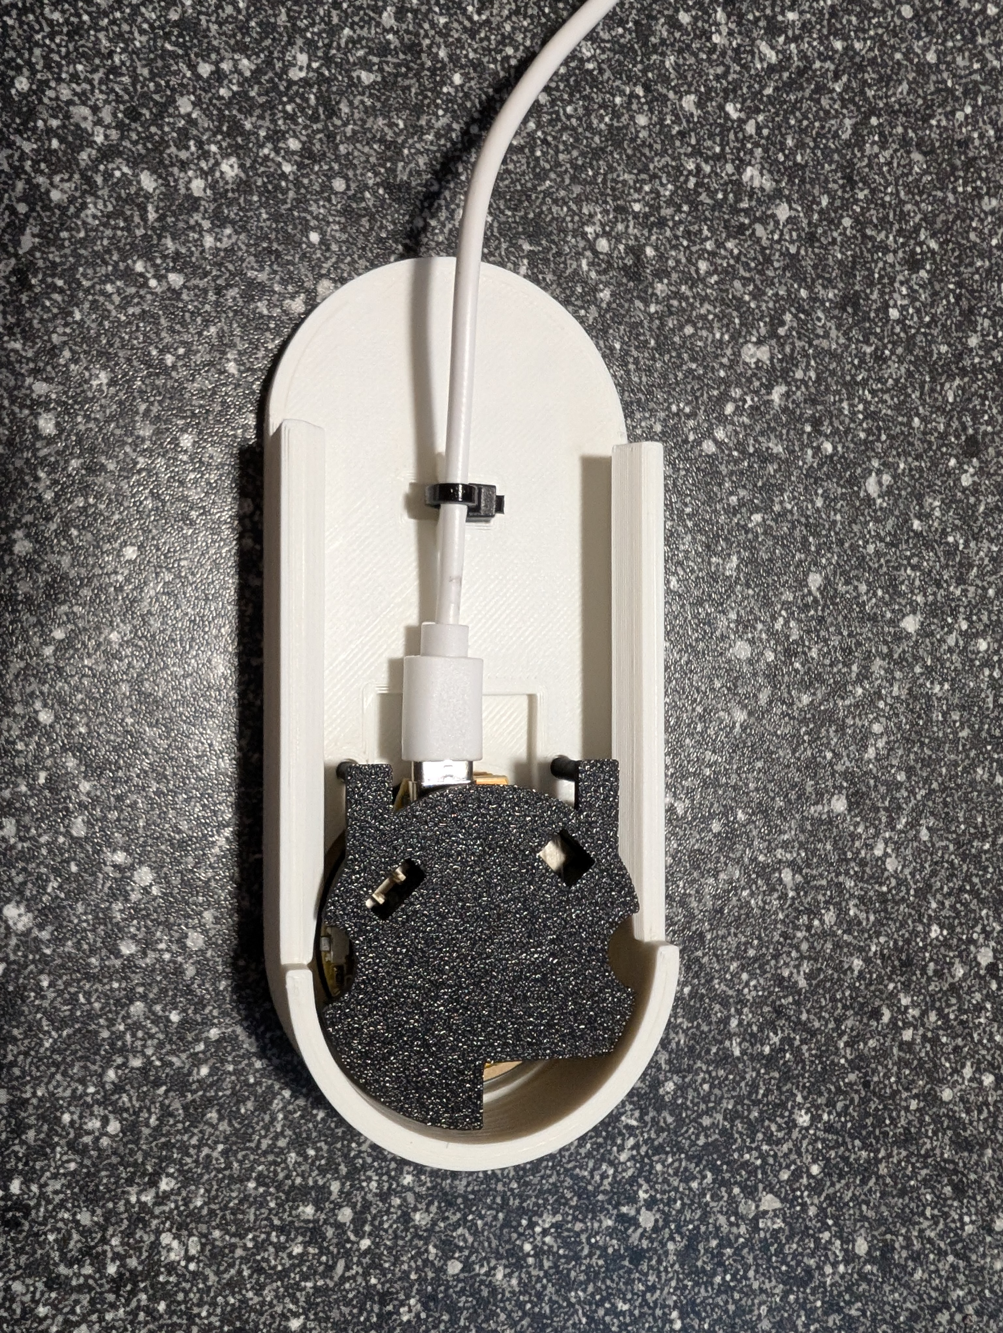
Ausserdem klebt auf jeder Fixierplatte ein halbes Klebepad aus dem 1€- Laden:
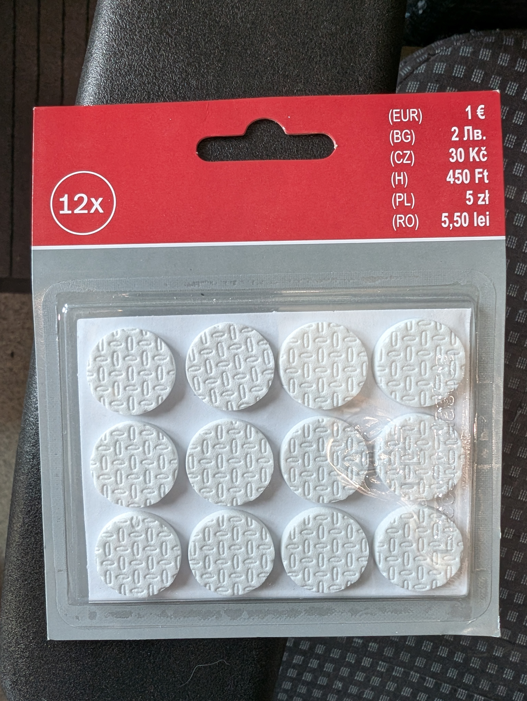
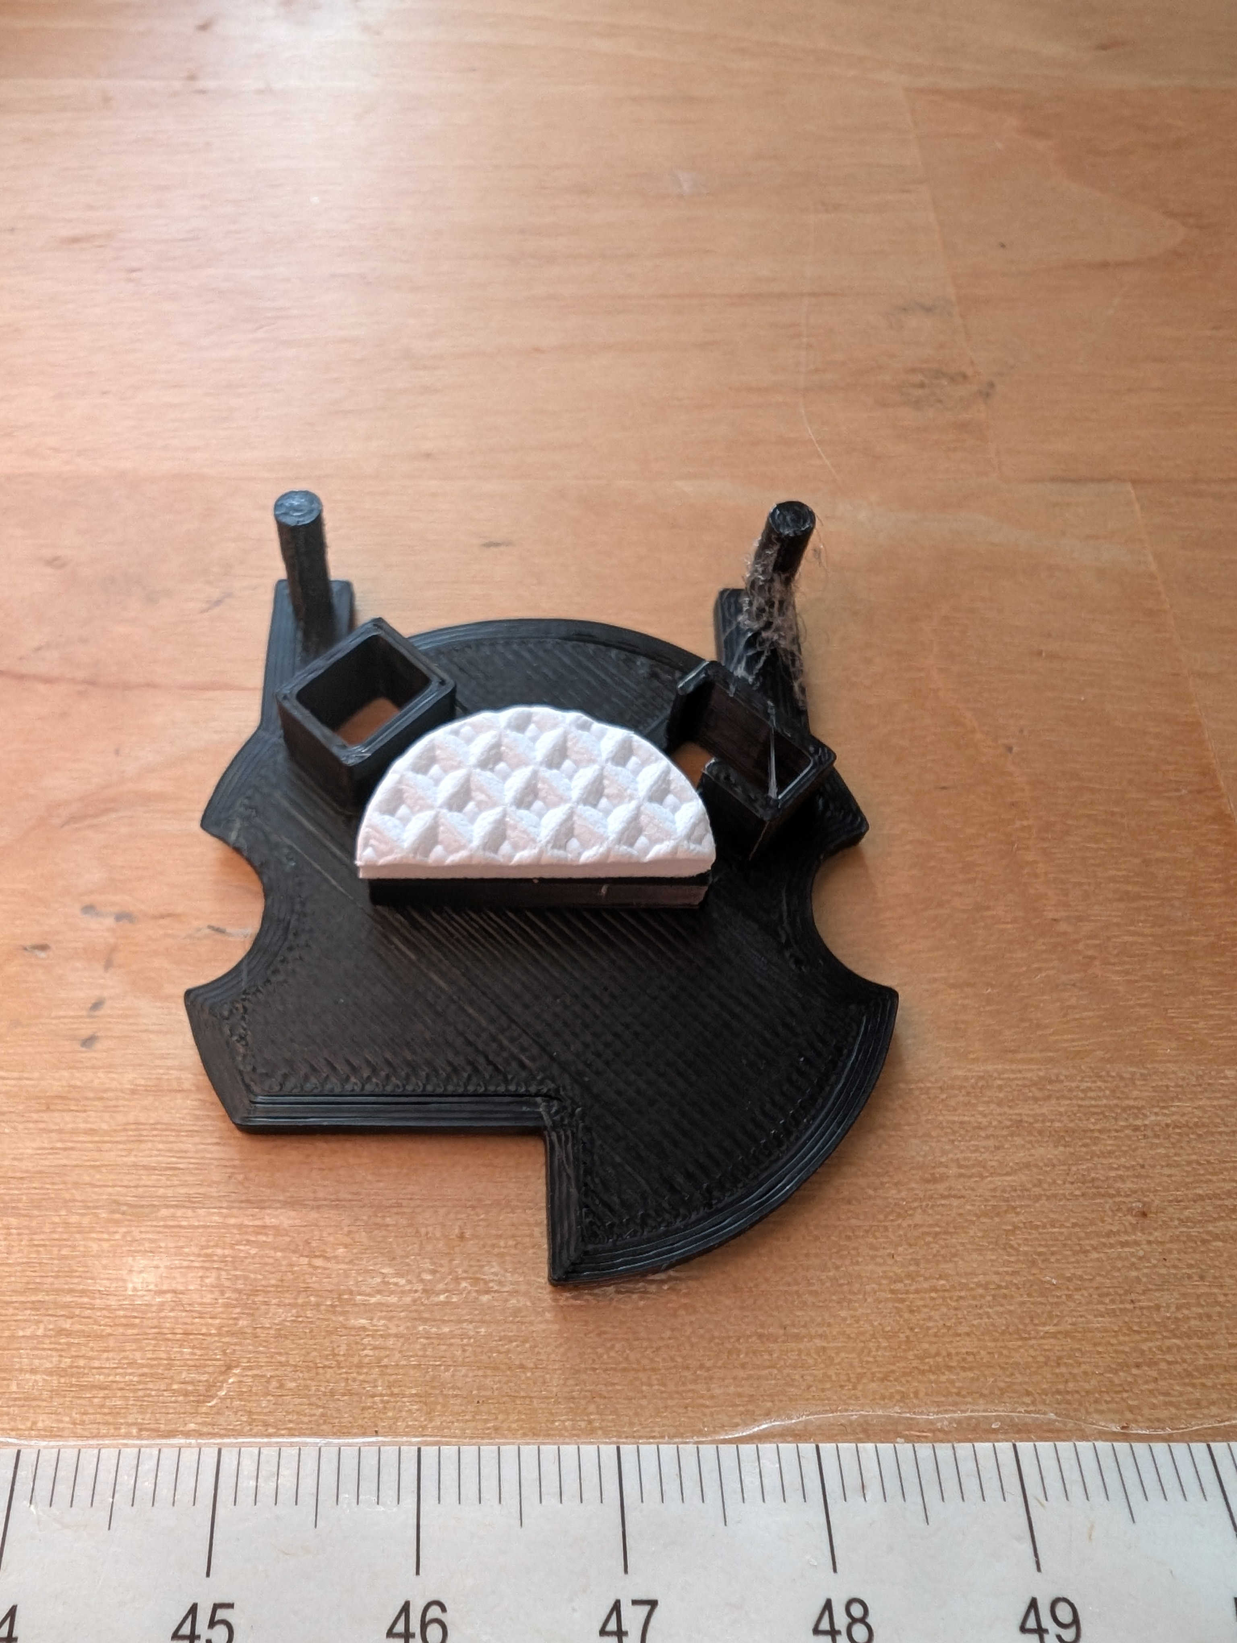
Dieses Klebepad hat eine wichtige Funktion: Es wirkt inmitten der anderen starren Plastikteile wie ein Federelement, was den Zusammenbau auf Spannung hält und so überhaupt das Zusammen- Schieb- Prinzip erst ermöglicht.

